**Задание 1**

С помощью класса enum задайте дни недели и цвета и используя вспомогательные функции,

выдайте значения на экран в виде строки и числа.

**Функция Main:**

**Входные данные:**

день недели (например, ПОНЕДЕЛЬНИК, ВТОРНИК и т.д.) - string

цвет (например, RED, GREEN и т.д.) - string

**Выходные данные:**

В случае правильного ввода программа выводит строковое представление введенных дней и цветов, а также их числовые представления.

В случае некорректированного ввода программа выводит сообщение о некорректном вводе и просит пользователя ввести правильное значение.

**Функция getDayOfWeekAsString**

* **Входные данные:** day – string.Перечисление DayOfWeekEnum (например, ПОНЕДЕЛЬНИК, ВТОРНИК и т.д.).
* **Выходные данные:** day.name-string. Строковое представление дня недели.

**Функция getDayOfWeekAsNumber**

* **Входные данные:** day – string. Перечисление DayOfWeekEnum (например, ПОНЕДЕЛЬНИК, ВТОРНИК и т.д.).
* **Выходные данные:** day.original+1 – int.Числовое представление недель в день.

**Функция getColorAsString**

* **Входные данные:** color – string. Перечисление ColorEnum (например, RED, GREEN и т.д.).
* **Выходные данные:** color.name – string Строковое представление цвета.

**Функция getColorAsNumber**

* **Входные данные:** color – string. Перечисление ColorEnum (например, RED, GREEN и т.д.).
* **Выходные данные:**color.original+1 – int.Числовое представление цвета.

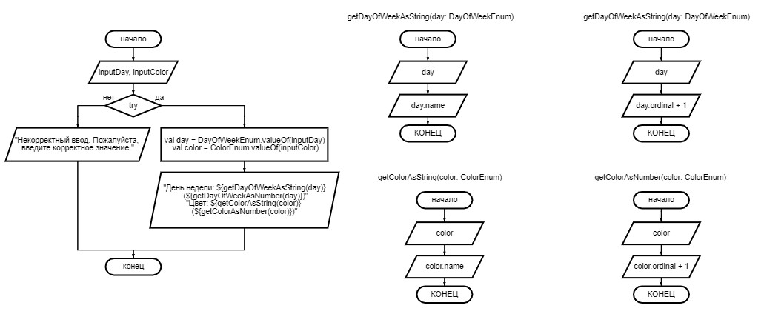**Схема алгоритма:**

**Код программы:**

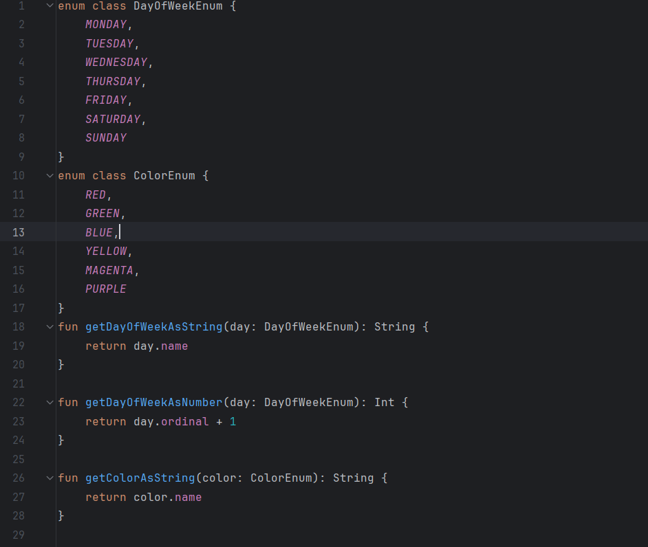

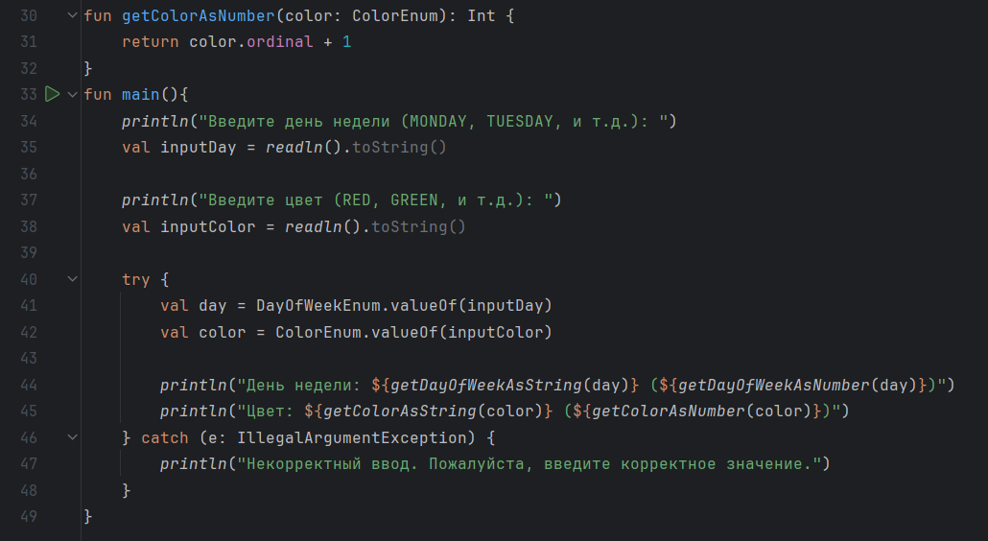

**Результат:**



